附件7

**项目承担基地编班操作流程**

**基地管理员**

1. 进入账户，基地信息管理，上传镂空电子印章，完善基地信息

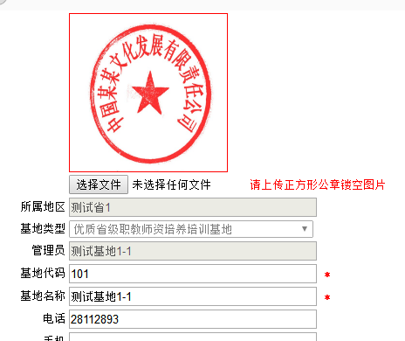

1. 如果需要申报项目，

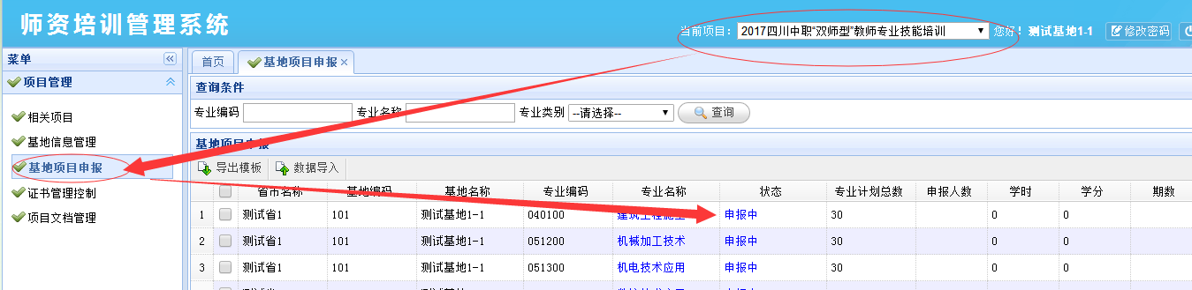

1. 选择当前项目，点击基地项目申报，双击想申报的那一行，然后填写数据，上传PDF版申报书。

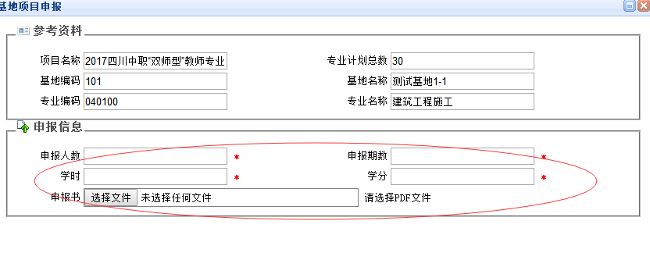

如果是线下申报的项目，此处就会显示申报结束，申报人数有数据的专业可以开班培训，

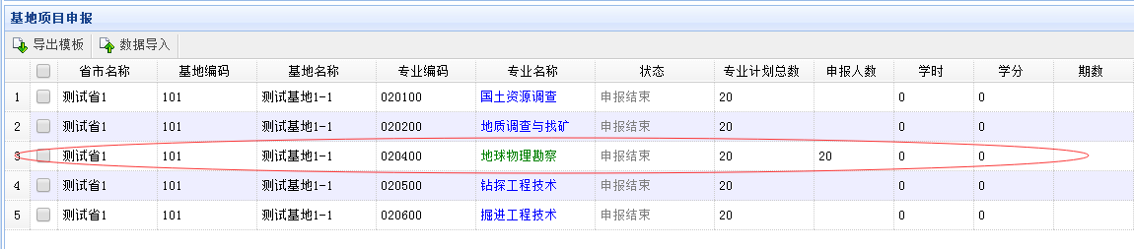

1. 教师信息管理，添加授课老师，（相当于专家库）

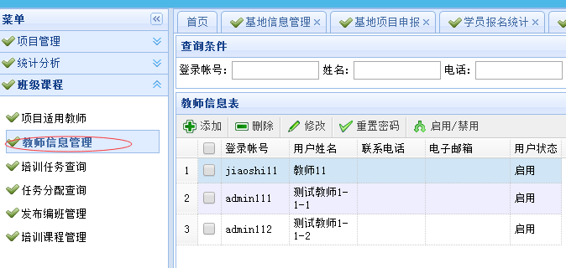

项目适用老师--选择当前项目，将教师库内的教师添加到这个项目内

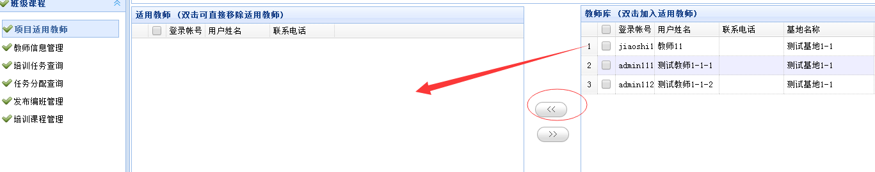

添加培训课程，

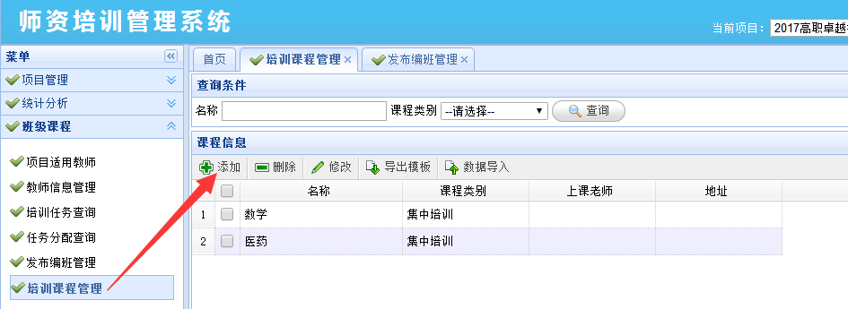

发布编班管理：

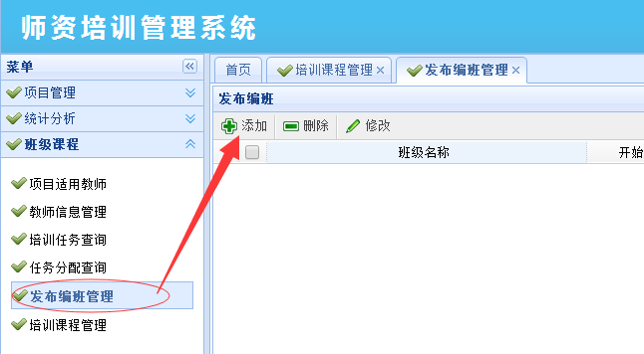

选择专业后就会出现这个班可以填写多少人，这个人数一定要填写，如果不填写，学员报名时将看不到班级信息，无法报名。编辑开班通知。发布后如果已经有学员报名，不能随意删除班级，可以修改。

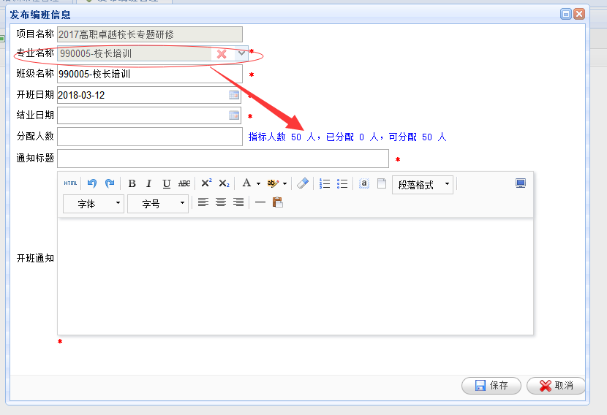

学员报名审核（必须生源地和基地都通过才能有学员编码）

学员编码管理（由于现在还没有设置好证书有学员成绩控制，建议培训快结束时再生成编码）